四川省乐山市马边县芦稿溪水库工程
环境影响评价公众参与说明

马边彝族自治县禾丰国有资产有限公司
2022 年 10 月

目录
1 综合说明 4
2 首次环境影响评价信息公开情况 6
2.1 公开内容及日期 6
2.2 公开方式 6
2.2.1 网络 6
2.2.2 其他 8
2.3 公众意见情况 8
3 环境影响报告书征求意见稿公示情况 9
3.1 公示内容及时限 9
3.2 公示方式 9
3.2.1 网络 9
3.2.2 报纸 10
3.2.3 张贴公告 13
3.2.4 其他 13
3.3 查阅情况 13
3.4 公众意见情况 13
4 其他公众参与情况 14
5 公众意见处理情况 15
6 其他 16

综合说明
芦稿溪系马边河左岸一级支流，发源于公家山、大油杆、马儿山一带，源头最高点海拔2135.9m。上游分成两支，由西向东的小甘溪及由南向北的依洽洛沟，在水碾坝村汇合后称为芦稿溪，再由西向东经建新村和西城村，于马边彝族自治县城下游注入马边河，马边河经马边、沐川、犍为等县境，于犍为县河口乡注入岷江。芦稿溪全长13.79km，河道平均比降51.98‰，集雨面积54.59km²。兴隆溪为芦稿溪左岸一级支流，总体自北向南流，最后于兴隆村附近汇入芦稿溪。兴隆溪全长4.57km，集雨面积7.61km²。
芦稿溪水库工程位于马边县民建镇建新村，是马边县近期规划建设的骨干水利工程。芦稿溪水库工程开发任务以灌溉为主，兼顾场镇工业、建筑业、第三产业供水和农村人畜饮水等综合利用，向马边县第三供水厂供水，同时改善水生态环境。工程拟于芦稿溪水碾坝村河段建低坝，在兴隆溪上游天星村附近新建兴隆水库，通过隧洞引芦稿溪水至兴隆坝址水库库内。芦稿溪取水闸正常蓄水位为865m，兴隆坝址库区枢纽正常蓄水位为860m，正常蓄水位对应库容1053万m³，兴利库容866万m³，可供水量1501万m³，其中农业灌溉供水753万m³，解决56845亩灌面需水，农村人畜供水154万m³，县城生产生活供水594万m³。
工程主要由枢纽工程和灌区工程两部分组成。枢纽工程由芦稿溪取水闸坝、引水隧洞和兴隆库区枢纽建筑物等组成，芦稿溪取水闸拦河闸坝长约50.5m，最大闸高11.0m，闸坝基础采用现浇混凝土防渗墙和灌浆帷幕进行防渗；泄水建筑物由3孔泄洪闸组成，泄洪闸孔口尺寸8.0×5.0m（宽×高），闸室长度为15m；引水隧洞连接芦稿溪取水坝和兴隆库区，为无压隧洞形式，引水连接洞进口位于芦稿溪取水坝左岸上游侧，出口位于兴隆水库右岸，洞身全长2527.70m；兴隆大坝为混凝土面板堆石坝，坝长365.33m，最大坝高94.5m。本工程共布置两个取水隧洞，其中左干渠在兴隆水库右岸取水，右干渠及兴隆干渠共用左岸取水口。灌区工程包括3条干管和3条支管，管道总长50.645km，其中隧洞13座，总长7.417km，倒虹吸32座，总长16.226km。
芦稿溪水库施工总工期为39个月，其中施工准备期12个月，主体工程施工期27个月，无完建工期，施工高峰人数为1084人。工程建设征地总面积130.48hm²，其中永久占地97.09hm²，临时用地33.39hm²；至规划水平年需生产安置人口536人，搬迁安置人口441人。工程可研阶段总投资91137万元。
按照国家对建设项目环境影响评价的相关要求，本工程需编制环境影响报告书，项目环评单位中国电建集团成都勘测设计研究院有限公司接受任务后，成立了环评工作小组，并多次深入现场，对工程区的自然环境、生态环境和社会环境进行了深入细致的调查，与工程可能涉及的相关部门、单位进行了多次沟通和协调，以访问和发放调查表等形式广泛征求了公众对工程建设的意见和建议，同时委托四川炯测环保技术有限公司开展了现场环境监测和环境调查。在上述工作的基础上，结合工程分析，完成了环境影响预测和环境保护措施规划等工作，于2022年10月编制完成了《四川省乐山市马边县芦稿溪水库工程环境影响报告书》(送审稿)。报告书包括工程概况及分析、工程地区环境现状、环境影响预测评价及对策措施等方面的内容。从环境保护角度总体评价认为，本工程建设的灌溉效益、社会效益显著，不存在制约性的环境影响因素。
2022年4月~2022年10月，根据《环境影响评价公众参与办法》的要求开展了公众参与活动，在政府网站对项目启动进行了信息公示，广泛听取了各阶层人士对工程建设的意见和建议。《四川省乐山市马边县芦稿溪水库工程环境影响报告书》(征求意见稿)编制完成后，根据《环境影响评价公众参与办法》的要求，对报告书和公众参与说明进行了全文公示。公众参与工作开展的相关内容详见表1。
芦稿溪水库工程公众参与内容及过程
表1
公示方式 | 公众参与时间 | 地点 | 内容
网络公示 | 2022年4月11日 | 马边彝族自治县人民政府网站 | 四川省乐山市马边县芦稿溪水库工程环境影响评价公众参与首次公示
 | 2022年5月25日 | 马边彝族自治县人民政府网站 | 四川省乐山市马边县芦稿溪水库工程环境影响报告书(征求意见稿)公示
信息张贴公告 | 2022年5月 | 马边彝族自治县涉及的乡政府公告栏 | 四川省乐山市马边县芦稿溪水库工程环境影响评价信息公示
报纸 | 2022年5月27日 | 乐山日报 | 四川省乐山市马边县芦稿溪水库工程环境影响评价信息公示
 | 2022年5月30日 | 乐山日报 | 四川省乐山市马边县芦稿溪水库工程环境影响评价信息公示

首次环境影响评价信息公开情况

公开内容及日期
根据《环境影响评价公众参与办法》的有关要求，在《建设项目环境分类管理名录》规定的需要编制环境影响报告书的项目，建设单位应当在确定了承担环境影响评价工作的环境影响评价机构后7日内，向公众公告下列信息：(一)建设项目的名称及概要；(二)建设项目的建设单位的名称和联系方式；(三)承担评价工作的环境影响评价机构的名称和联系方式；(四)环境影响评价的工程程序和主要内容；(五)征求公众意见的主要事项；(六)公众提出意见的主要方式。
我公司于2022年4月委托中国电建集团成都勘测设计研究院有限公司开展本项目环境影响评价工作，首次公开日期为2022年4月11日，首次环境影响评价信息公开内容为：建设项目的名称及概要、建设单位的名称及联系方式、环评机构的名称及联系方式、环境影响评价的工作程序和主要工作内容，征求意见的主要事项、公众提出意见的主要方式等。
公开内容及日期均符合《环境影响评价公众参与办法》(2019年1月1日实施)要求。

公开方式

网络
根据《环境影响评价公众参与办法》(2019年1月1日实施)第十条要求，建设单位或者其委托的环境影响评价机构，可以采取以下一种或者多种方式发布信息公告：(一)在建设项目所在地的公共媒体上发布公告；(二)公开免费发放包含有关公告信息的印刷品；(三)其他便利公众知情的信息公告方式。
本项目于2022年4月11日至2022年4月29日在马边彝族自治县人民政府网上对四川省乐山市马边县芦稿溪水库工程进行了首次环评公示，网站地址为：http://www.mabian.gov.cn/mbyzzzx/openInfoAnnouncement/openinfo_list_province.shtml#/view/20220411151152-366848-00-000，公示网页截图见图1。
首次公开的载体选择项目所在地的公共媒体，载体选择符合《环境影响评价公众参与办法》(2019年1月1日实施)要求。
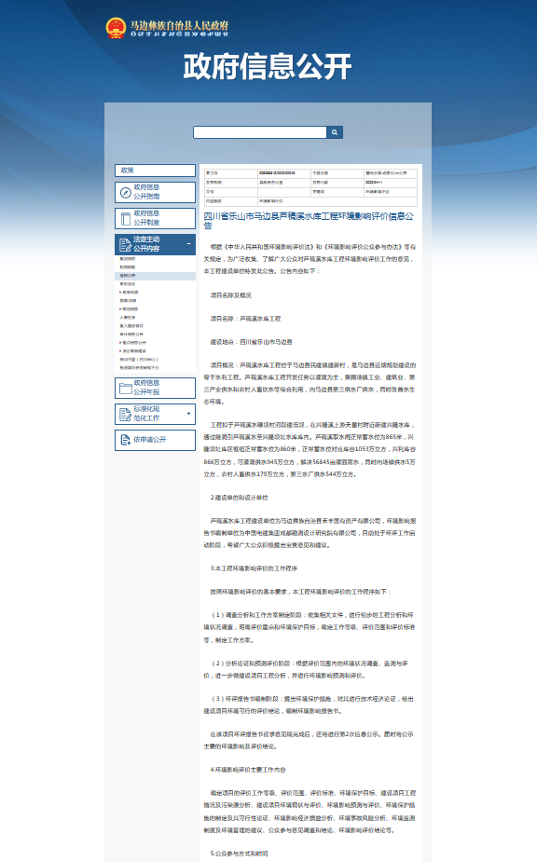
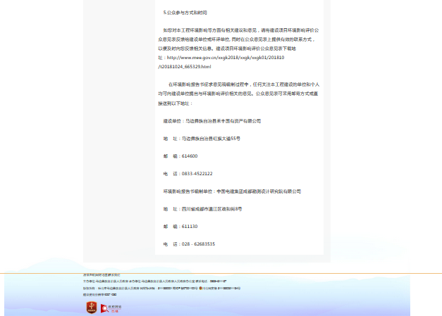
图1 首次环境影响评价信息网络公示图

其他
无

公众意见情况

本工程首次环境影响评价信息公开至今，未收到公众意见和信息。

环境影响报告书征求意见稿公示情况

公示内容及时限
根据《环境影响评价公众参与办法》(2019年1月1日实施) 第十条要求，建设项目环境影响报告书征求意见稿形成后，建设单位应当公开下列信息，征求与该建设项目环境影响有关的意见：(一)环境影响报告书征求意见稿全文的网络链接及查阅纸质报告书的方式和途径；(二)征求意见的公众范围；(三)公众意见表的网络链接；(四)公众提出意见的方式和途径；(五)公众提出意见的起止时间。建设单位征求公众意见的期限不得少于10个工作日。
2022年5月，我公司进行了本项目环境影响报告书(征求意见稿)公示。征求意见稿公示内容为：环境影响报告书征求意见稿全文的网络链接及查阅纸质报告书的方式和途径、征求意见的公众范围、公众意见表的网络链接、公众提出意见的方式和途径，公众提出意见的起止时间。公示时限为10个工作日，网络公示时间为2022年5月25日。
征求意见稿公示内容及时限均符合《环境影响评价公众参与办法》(2019年1月1日实施)要求。

公示方式
根据《环境影响评价公众参与办法》第十一条要求，依照本办法第十条规定应当公开的信息，建设单位应当通过下列三种方式同步公开：(一)通过网络平台公开，且持续公开期限不的少于10个工作日；(二)通过建设项目所在地公众易于接触的报纸公开，且在征求意见的10个工作日内公开信息不得少于2次；(三)通过在建设项目所在地公众易于知悉的场所张贴公告的方式公开，且持续公开期限不的少于10个工作日。鼓励建设单位通过广播、电视、微信、微博及其他新媒体等多种形式发布本办法第十条规定的信息。

网络
本项目于2022年5月25日在马边彝族自治县人民政府网站http://www. mabian.gov.cn/mbyzzzx/openInfoAnnouncement/openinfo_list_province.shtml#/view/上对《四川省乐山市马边彝族自治县芦稿溪水库环境影响报告书》(征求意见稿)进行了公示，公示内容见图4。公示期为2022年5月25日起至2022年6月10日。

图2 征求意见稿网络公示截图
网络公示载体选择网络平台公开，且持续公开期限不少于10个工作日，载体选择及公示时间均满足《环境影响评价公众参与办法》要求。

报纸
本项目在2022年5月25日至2022年6月10日进行网络公示期间，于2022年5月27日和2022年5月30日先后两次将公示信息刊登在乐山日报，公示内容见图5和图6。
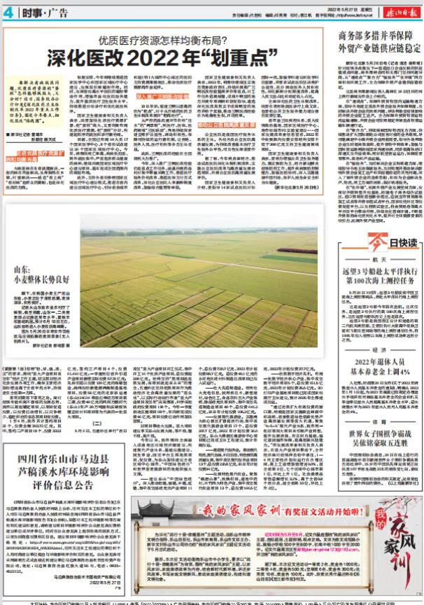
图5 2022年5月25日乐山日报刊登内容
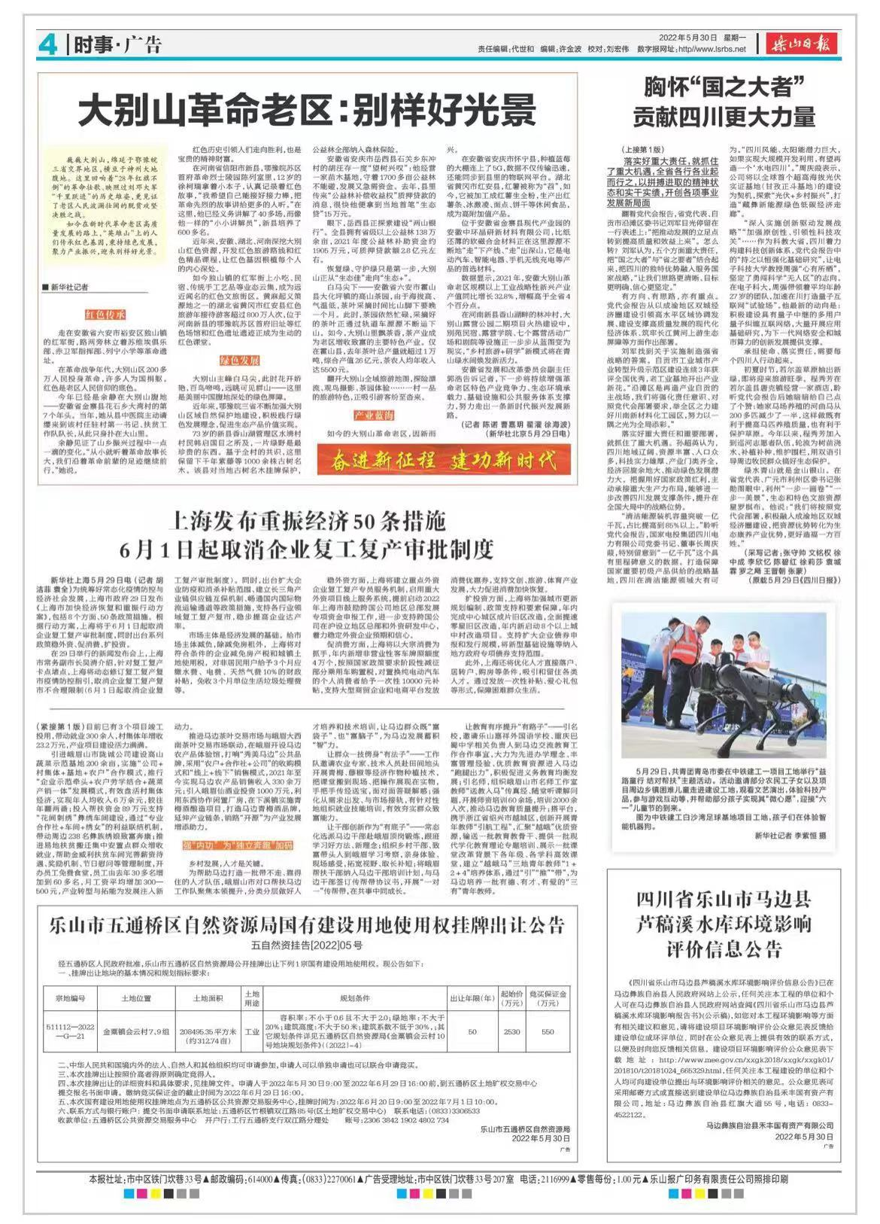
图6 2022年5月30日乐山日报刊登内容
选取的乐山日报为项目所在地公众易于接触的报纸，且在公示期内公开信息2次，载体选择及公示次数均满足《环境影响评价公众参与办法》的要求。

张贴公告
2022年5月25日至2022年6月10日期间，在工程涉及的马边彝族自治县各乡镇政务公开栏对本项目环境影响评价相关信息进行了张贴公示，公示情况见图7。
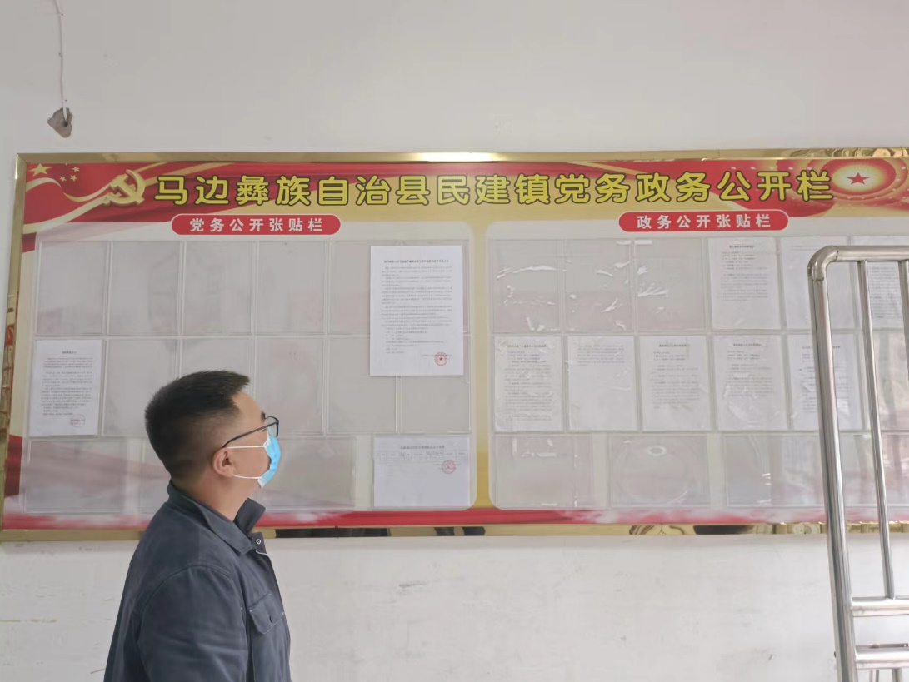
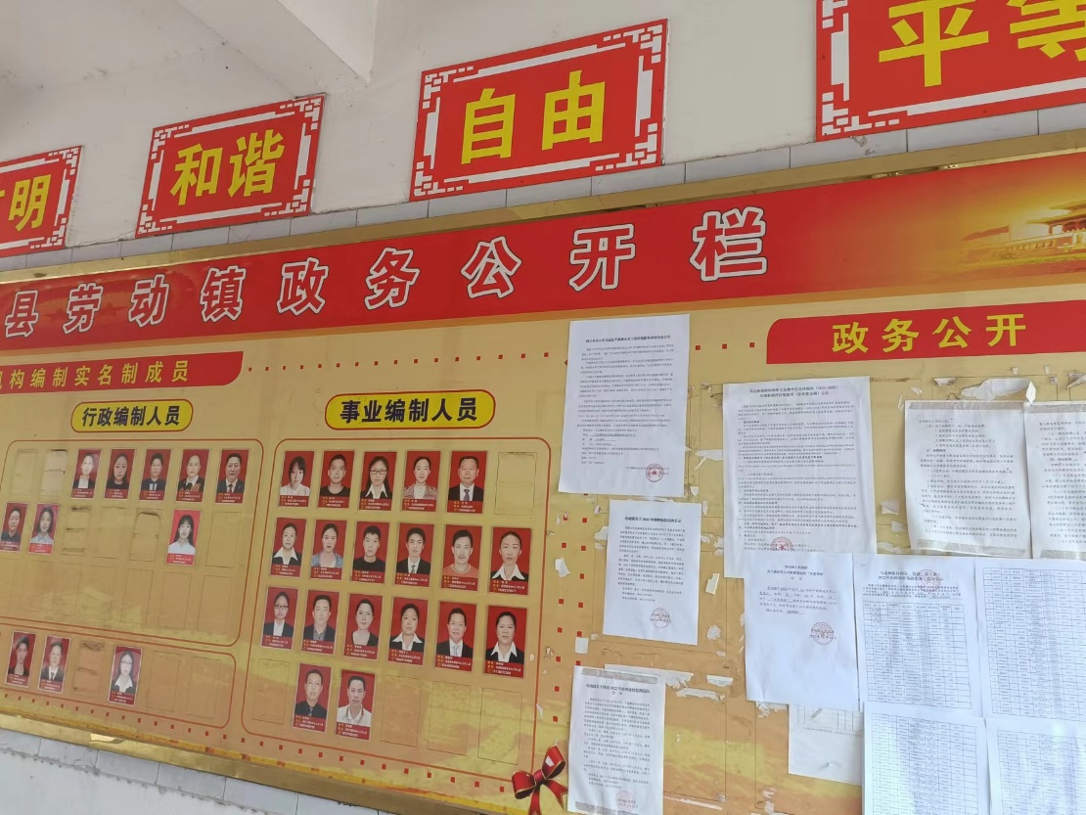
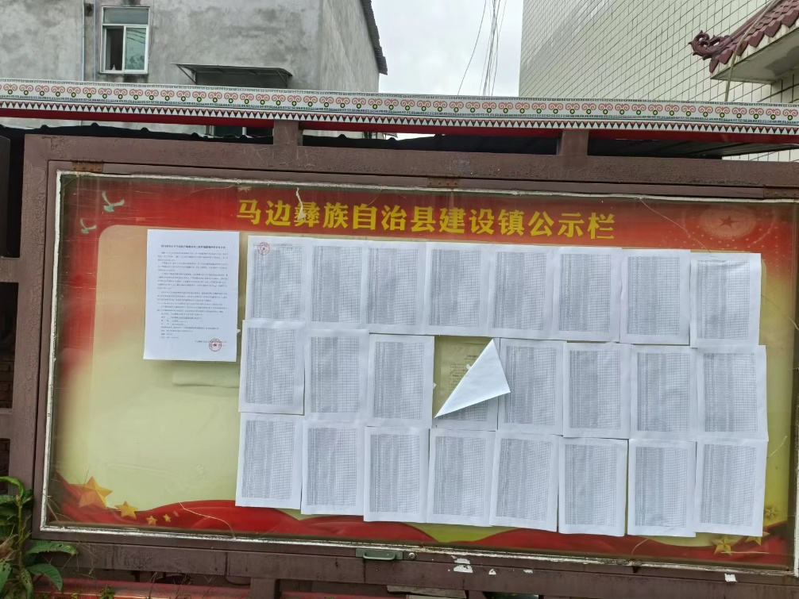
图7 乡政府张榜公示
本次张贴公告均选取项目涉及乡镇的政务公开栏，均为公众易于知悉的场所，且持续公开期限不少于10个工作日。张贴区域的选取及公示时间均满足《环境影响评价公众参与办法》的要求。

其他
本次环境影响评价信息公开除网络、报纸、张榜公示外，未采取其他方式。

查阅情况
查阅报告书的方式和途径：公众可在网上直接下载报告书征求意见稿电子版或前往马边彝族自治县禾丰国有资产有限公司查阅报告书纸质版本。公示期间未收到公众查阅纸质版请求。

公众意见情况
本次征求意见稿采用网络、报纸、张贴公告等多种方式进行公示，未收到公众意见和信息。

其他公众参与情况
本次公众参与工作过程中未收到公众质疑性意见，因此，未开展深度公众参与工作。

公众意见处理情况
本项目从启动至今数次信息公开中未收到其他公众意见。

其他
无

